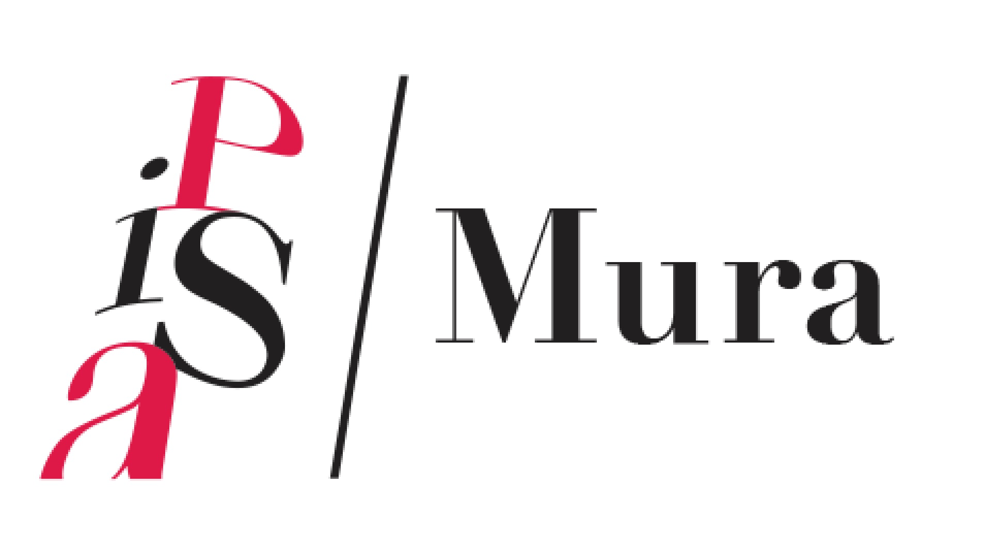
Pisa, 25 settembre 2023

Pisa dal basso e dall'alto

Visita inedita della città dal battello sull'Arno alle Mura

Sabato 30 settembre le Mura di Pisa ed il battello sull'Arno propongono 'Pisa dal basso e dall'alto': un viaggio alla scoperta della storia della città dai fasti della Repubblica Marinara ai giorni moderni, per ammirare le sue bellezze da due prospettive differenti e tutt’altro che comuni. Dalla visuale dal basso che si gode dal fiume Arno si continua in alto con la passeggiata in quota sulle Antiche Mura fino al gran finale che permette di ammirare i monumenti di piazza dei Miracoli.
Ritrovo alle 14.45 presso lo scalo Roncioni sul lungarno Mediceo, di fronte al San Matteo, alle 15 imbarco e navigazione sul fiume per il 'Tour Lungarni' che permette di scoprire storia e architettura dei palazzi che si affacciano sul fiume, ricordando 'Pisa com'era' quando la vita cittadina era connessa strettamente alla vita dell'Arno. Alle 16 discesa sempre allo scalo Roncioni per raggiungere piazza delle Gondole dove alle 16.15 inizia la visita guidata sulle Mura di Pisa fino alla piazza dei Miracoli dove è prevista la discesa intorno alle 17.45
L'evento nasce dalla collaborazione tra le cooperative che gestiscono le Mura di Pisa (CoopCulture, Itinera e Promocultura) e Top5Viaggi. Informazioni sul sito www.muradipisa.it e sulla nuova app gratuita Mura di Pisa. Posti limitati, prenotazione obbligatoria al numero 050-530101 dal martedì al venerdì con orari 9-13 e 14-16. Biglietto a 20 euro comprensivo di gita in battello con guida, ingresso e visita guidata sulle Mura. L'evento sarà confermato al raggiungimento di un numero minimo di partecipanti e sarà annullato in caso di maltempo.
CoopCulture, Cooperativa Itinera e Promocultura costituiscono l'associazione di imprese che gestisce il camminamento in quota delle Antiche Mura di Pisa. Realizzate tra il XII e il XIII secolo, le Mura di Pisa sono un esempio dell'architettura militare dell'epoca, un segno della grandezza della Repubblica Pisana e oggi un punto di vista privilegiato da cui ammirare la città.
Raffaele Zortea
3479021706, pisa.press@coopculture.it

